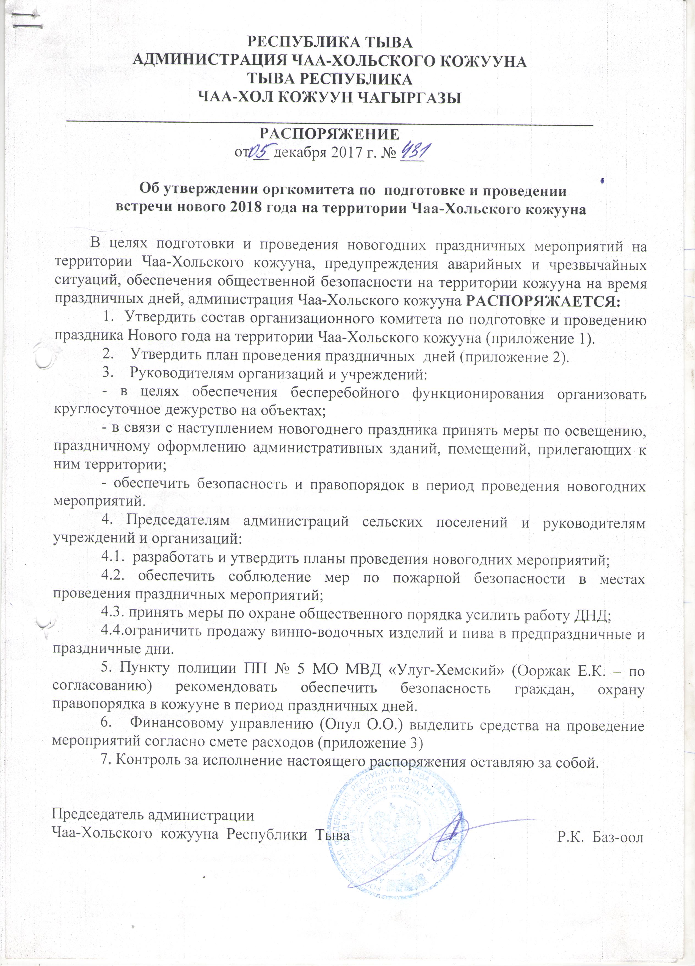

*Приложение 1*

Утвержден

распоряжением администрации

Чаа-Хольского кожууна Республики Тыва

от __ декабря 2017 г.№ ___

**Состав**

**организационного комитета по подготовке и проведению новогоднего праздника**

1. Чамбал А.М. – Глава Чаа-Хольского кожууна, Председатель Хурала Представителей (по согласованию)
2. Седипбей У.Н. – Полномочный Представитель Главы-Председателя Правительства РТ в Чаа-Хольском кожууне (по согласованию)
3. Баз-оол Р.К. – председатель администрации Чаа-Хольского кожууна, председатель;
4. Сагаандай М.А. – управляющий делами администрации Чаа-хольского кожууна, отв. секретарь;

**Рабочая группа по обеспечению безопасности деятельности**

**объектов жизнеобеспечения и социальной сферы:**

1. Ондар С.С. – зам. председателя по жизнеобеспечению, руководитель группы;
2. Ховалыг А.П. – и.о. начальника Управления образования;
3. Аптан-оол Ч.В. – и.о. начальника Управления культуры и искусства;
4. Енаа Р.В. – и.о. главного врача ГБУЗ РТ «Чаа-Хольская ЦКБ» (по согласованию);
5. Доржу Д. Ю. – начальник ПСЧ – 18 по охране Чаа-Хольского кожууна (по согласованию);
6. Опай Ю.А. – директор ООО «Водоканал» (по согласованию);
7. Доржу В.Ч. – Глава с. Чаа-Холь (по согласованию);
8. Кызыл-оол А.В. – начальник отдела по администрированию с. Чаа-Холь
9. Минчит О.К. - председатель администрации с. Ак-Дуруг;
10. Дамба А.К. – председатель администрации с. Кызыл-Даг;
11. Тулуш А.С. – председатель администрации с. Шанчы;

**Рабочая группа по проведению праздничных мероприятий:**

1. Ооржак А.А.– и.о. зам. председателя по социальной политике, руководитель группы;
2. Аптан-оол Ч.В. – и.о. начальника Управления культуры и искусства;
3. Ховалыг А.П. – и.о. начальника Управления образования;
4. Намдак А.А.– начальник отдела по делам молодёжи и спорта;
5. Кызыл-оол А.В. – начальник отдела по администрированию с. Чаа-Холь
6. Монгуш Л.Д. – зам. председателя администрации с. Кызыл-Даг по соц. политике
7. Кунгаа А.Я. –заместитель председателя администрации с. Ак-Дуруг по соц. политике
8. Тулуш А.С. – председатель администрации с. Шанчы

**Рабочая группа по профилактике пьянства и обеспечению общественного порядка:**

1. Чулдум Б.Б. – заместитель председателя по профилактике правонарушений, руководитель группы;
2. Ховалыг А.П. – и.о. начальника Управления образования;
3. Енаа Р.В. – и.о. главного врача ГБУЗ РТ «Чаа-Хольская ЦКБ»;
4. Дамба Р.Ю. – ответственный секретарь КДН и ЗП;
5. Ооржак Е.К.– начальник ПП № 5 МО МВД «Улуг-Хемский» в Чаа-Хольском районе;
6. Дамбадугарова В.В. – директор ЦСПСиД Чаа-Хольского района;
7. Доржу В.Ч. – Глава с. Чаа-Холь (по согласованию);
8. Кызыл-оол А.В. – начальник отдела по администрированию с. Чаа-Холь
9. Минчит О.К. - председатель администрации с. Ак-Дуруг;
10. Дамба А.К. – председатель администрации с. Кызыл-Даг;
11. Тулуш А.С. – председатель администрации с. Шанчы;

*Приложение 2*

Утвержден

распоряжением администрации

Чаа-Хольского кожууна Республики Тыва

от ___ декабря 2017 г.№ ___

**План**

**проведения организационных работ и мероприятий новогодних праздников**

|  |  |  |  |  |
| --- | --- | --- | --- | --- |
| **№**  **п/п** | **Мероприятия** | **Дата**  **проведения** | **Место**  **проведения** | **Ответственные исполнители** |
| **1** | **2** | **3** | **4** | **5** |
| **1. План по обеспечению бесперебойной деятельности объектов жизнеобеспечения и социальной сферы** | | | | |
| 1.1. | Составление графиков круглосуточного дежурства на объектах с назначением ответственных лиц | до 10.12.2017 г. | Учреждения, организации | Руководители учреждений, организаций и индивидуальные предприниматели |
| 1.2. | Организация круглосуточного дежурства | с 25.12.17 г. – 10.01.2018 г. | На объектах | Руководители учреждений, организаций |
| 1.3. | Обеспечить объекты нормативными запасами топлива, телефонной связью, дежурным автотранспортом и ГСМ | В праздничные дни | На объектах | Руководители учреждений, организаций и индивидуальные предприниматели, Ондар С.С. |
| 1.4. | Проведение контрольных рейдов на объекты жизнеобеспечения | В праздничные дни | На объектах | Ондар С.С.,  главы сельских поселений, ответственные дежурные |
| 2. План праздничных мероприятий | | | | |
|  | Новогодние Бал-маскарады общеобразовательных организаций кожууна | С 25 по 30 декабря 2017 г. | ОУ, ДОУ | И.о. начальника УО Ховалыг А.П., Директора ОУ, ДОУ |
|  | **3. План по профилактике пьянства среди населения и обеспечения общественного порядка** | | | |
| 2.1. | Организовать комплексный обход семей, находящихся в социально-опасном положении, социально- неблагополучных семей, семей с детьми, находящимся на учете КДН, ПДН, ЦКБ, ЦСПСиД, ОУ | С 30 декабря 2017 г. по 10 января 2018 г. | Сельские поселения | Ооржак Е.К., Чулдум Б.Б., КДН и ЗП, ПДН, Упр. образования, ЦКБ, ЦСПСиД, администрации кожууна и с/поселений |
| 2.2. | Подворный обход лиц, состоящих на учете ПП № 5 | С 30 декабря 2017 г. по 09 января 2017 г. | Сельские поселения | Чулдум Б.Б.  ПП № 5, КДН, ЦСПСиД, УО, СПС |
| 2.3. | Организация рейдов по местам организованного досуга | С 30 декабря 2017 г. по 09 января 2018 г. | Сельские поселения | Чулдум Б.Б.  ПП № 5 |
| 2.4. | Ограничение продажи спиртосодержащей продукции и пива | 29-30.12.17 г.  03-07.01.18 г. | Сельские поселения | Администрации сельских поселений, Чулдум Б.Б., ответств. секретарь АК Ховалыг А.П. |
| 2.5. | Запрет продажи спиртосодержащей продукции и пива | 31.12.2017 г.  01-02.01.18 г. | Сельские поселения | Администрации сельских поселений, Чулдум Б.Б., Ооржак Е.К. |
| 2.6. | Усиление работы ДНД | с 27 декабря 2017 г. по 10 января 2018 г. | Сельские поселения | Администрации сельских поселений,  Чулдум Б.Б. |
| по линии управления культуры и искусства | | | | |

|  |  |  |  |  |
| --- | --- | --- | --- | --- |
| **2.7.** | **Наименование мероприятия** | **Дата и время проведения** | **Место проведения** | **Организаторы и ответственные лица и должность** |
| 2.8. | Конкурс-выставка дизайнерских работ  «Из чистого листа» | 20.12.2017г. | ДК  Чаа-Холь | Араптан С.А.  Монгуш А.А. |
| 2.9 | Конкурс среди детей 5-7 классов  «Снежная принцесса» | 22.12.2017г. | ДК  Чаа-Холь | Санкова А.М.  Тун-оол А.В. |
| 2.10. | Организация и проведения новогодних праздников по заявкам | 25-30.12.2017г. | МБУ МОУ СОШ с. Чаа-Холь | Бегзи О.П.  Санкова А.М.  Тун-оол А.В. |
| 2.11. | Конкурс среди организаций «Ледяная сказка» по созданию ледовых скульптур | 23-25.12. 2017г. | Площадь перед администрацией кожууна | Куулар Ч-М.П.  Шомбул О.Б.  Монгуш А.А. |
| 2.12. | Театрализованная преставление « Дед Мороз приглашает!» | 26.12.2017г. | Площадь перед администрацией кожууна | Тун-оол А.В.  Санкова А.М.  Бегзи О.П.  Чондан М.Д.  Араптан С.А. |
| 2.13. | 1.Праздничный концерт «Новогодний звездопад»  2.Новогодний выигрыш лотерей  «Сюрприз на новый год» | 29.12.2017г. | ДК  Чаа-Холь | Тун-оол А.В.  Санкова А.М.  Бегзи О.П.  Монгуш О.М. |
| 2.14. | Новогодний утренник для неорганизованных детей «Пираты Карибского моря и волшебный сундук» | 30. 12.2017г. | ДК  Чаа-Холь | Чондан М.Д.  Араптан С.А.  Монгуш О.М. |
| 2.15. | 1.Бал-маскарад «Встречаем новый год-2017»  2. Танцевальная программа «Назад в будущее-90-х» | 31. 12.2017г. | ДК  Чаа-Холь | Бегзи О.П.  Санкова А.М.  Тун-оол А.В. |
| 2.16. | Конкурс рисунков «Зимние забавы» | 02.01.2018г. | ДК  Чаа-Холь | Куулар Ч-М.П.  Шомбул О.Б.  Монгуш А.А |
| 2.17. | Веселые старты среди детей «Ловкие снежинки» | 03.01.2018г. | ДК  Чаа-Холь | Монгуш О.М.  Куулар С.М. |
| 2.18. | Показ мультфильма «Снежная королева» | 05.01.2018г. | ДК  Чаа-Холь | Бегзи О.П. |
| 2.19. | Новогодний турнир по шашкам среди школьников | 06.01.2018г. | ДК  Чаа-Холь | Чондан М.Д.  Кенден А.Д. |
| 2.20. | Игровая программа для детей «Рождественские сказки» | 08.01.2018г. | ДК  Чаа-Холь | Араптан С.А.  Монгуш А.А  Дирти А.Ю. |
| 2.21. | Новогодний турнир по теннису «Золотая ракетка» среди школьников | 08.01.2018г. | ДК  Чаа-Холь | Монгуш А.А  Монгуш О.М. |
| 2.22. | Развлекательная программа для школьников «Наши сани едут сами» | 15.12.17г. | СДК  Ак-Дуруг | Методист Сундуй.Э.Б. |
| 2.23. | Выставка ДПИ и мастер класс среди школьников «Новогодняя Игрушка» | 20.12.17г. | СДК  Ак-Дуруг | Методист Сундуй Э.Б. |
| 2.24. | Благотворительный утренник среди дошкольников акция Деда Мороза и Снегурочки « С Новым Годом, детвора!» | 28.12.17г | СДК  Ак-Дуруг | Оргкомитет СДК Худ.рук. ХовалыгР.Б. |
| 2.25. | Шоу вечеринка «Новогодняя ночь» | 30.1217г. | СДК  Ак-Дуруг | Худ.рук. Ховалыг Р.Б. |
| 2.26. | Новогоднее шоу-представление  «Целый год мы встречи ждали!» | 31.12.17г. | СДК  Ак-Дуруг | Монгуш Ч.Э. |
| 2.27. | Игровая программа для школьников «В Леденцовом царстве, в Шоколадном государстве» | 02.01.18г. | СДК  Ак-Дуруг | Сундуй Э.Б. |